** INSTITUTO POLITÉCNICO NACIONAL**

**ESCUELA SUPERIOR DE CÓMPUTO**

|  |  |  |
| --- | --- | --- |
|  |  |  |

**LABORATORIO DE ELECTRÓNICA ANALÓGICA**

**PROYECTO**

**FUENTE DE VOLTAJE Y CORRIENTE**

**GRUPO:**

**2CV4**

**EQUIPO 5**

**MIEMBROS:**

**ALANIZ CHAVEZ JUAN DANIEL**

**PÉREZ GARDUÑO JOSÉ EMILIANO**

**PROFESOR:**

**JOSÉ ALFREDO MARTINEZ GUERRERO**

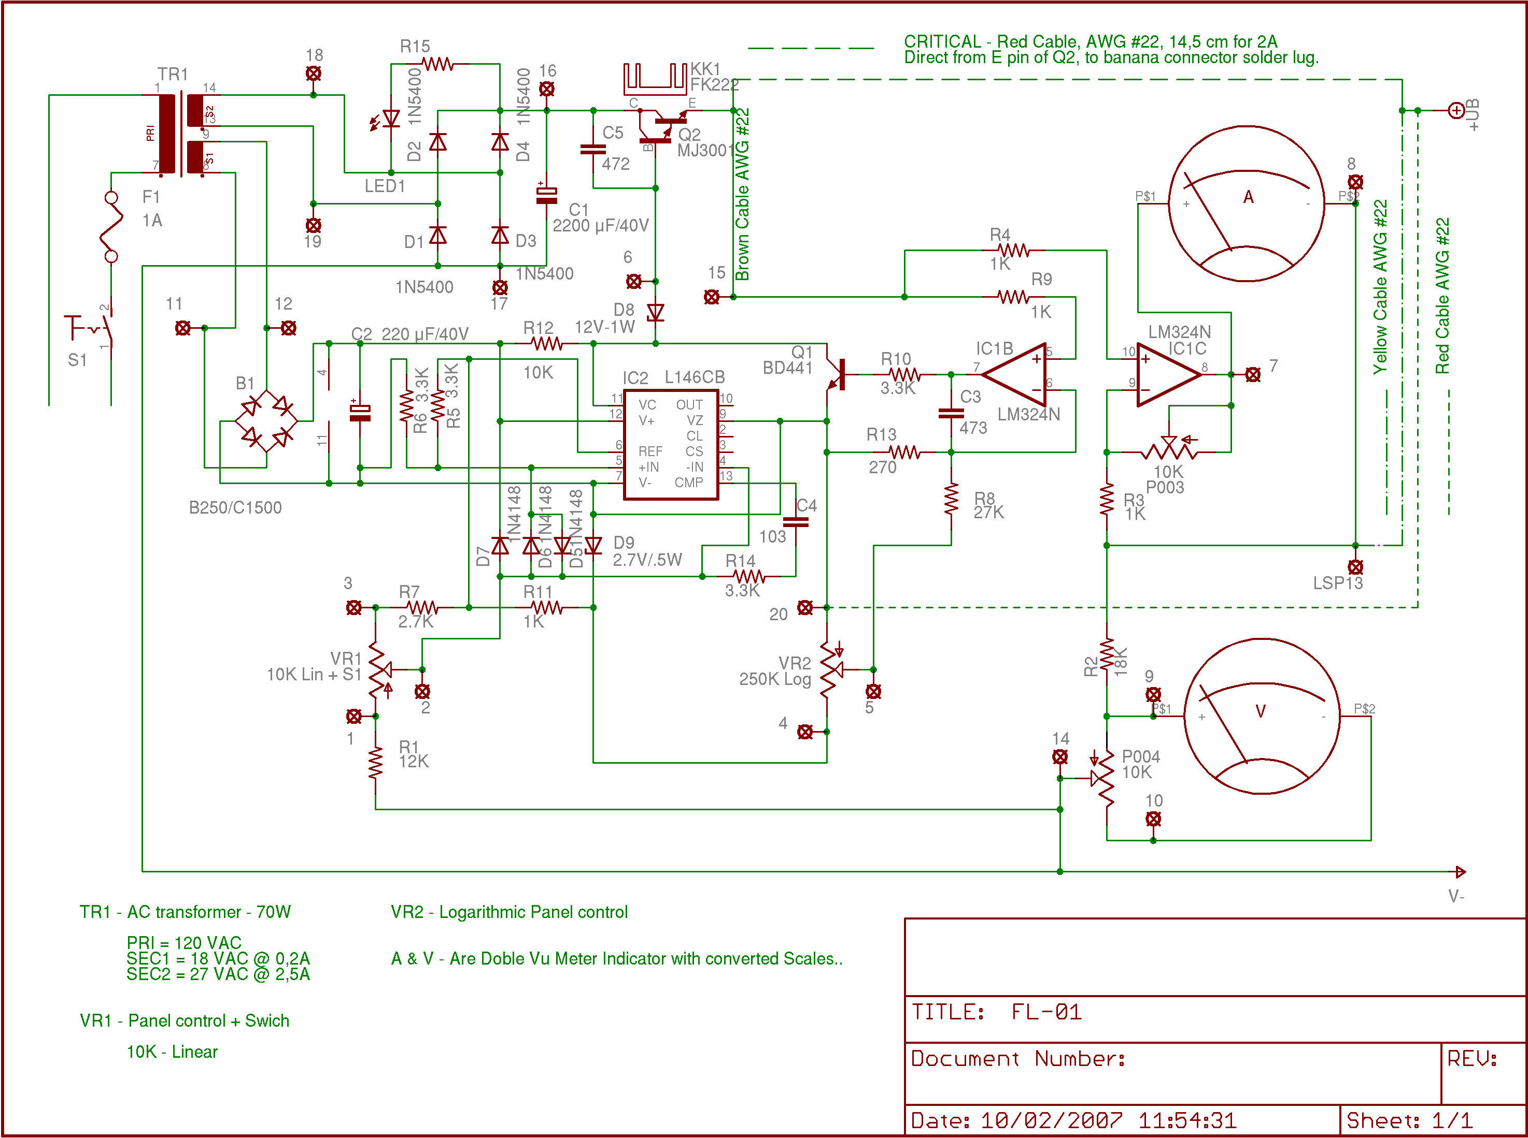

**SIMULACIÓN**